欢迎您选用我公司生产的PY300系列显示器,在您初次使用前请详细阅读以下内容,以便更好的帮助您正确的使用
1．功能及用途：
PY300/PY300H/PY300S型智能数字显示力表是我公司最新开发的新产品，融汇了多项国际上先进的电子技术、单片计算机技术、电擦除技术、抗干扰技术等，从而保证了显示表具有测控精度高，抗干扰性能强等优点。整机选用96×96×100(PY300)/96×48×100(PY300H)/ 48×96×100(PY300S)外壳，具有整机体积小、重量轻、耗电省、功能齐全、工作可靠、使用方便灵活，可配用我公司高温熔体压力传感器或常温压力传感器，作为高精度压力测量与控制，可广泛地使用于液压、石油、塑料、橡胶、印染、纺织等行业的压力显示和自动化控制场合，还可与其他厂家的电阻应变式压力传感器及衡器配套使用;可以设定上下限值报警，具有发光管报警指示、继电器触点输出控制外部执行机构，本机采用人性化的操作方法，操作简单易学。
2．主要技术指标及性能：
⑴．显示位数 双层五位高亮度绿色和红色发光数码管
⑵．显示数值范围 -9999－99999 （小数点可变）
⑶．显示分辨率 分度值1、2、5可切换
⑷．仪表精度 0.2％FS ± 分度值
⑸．指示灯显示 AL-1、AL-2报警指示灯及CEL效准指示灯
⑹．输入信号 -10mV—50mV，0-40mA 可选
⑺．采样速度 100 次/ 秒
⑻．输出供电 +9V 传感器激励电压、24V 电源(配变送器)
⑼．报警输出 AL-1、AL-2 报警输出上下限可设置，报警回差可设置
继电器额定值220V5A阻性或220V1A感性
⑽．报警范围 全量程范围内
⑾. 环境温度 -10—+50度
⑿．电源 85—265VAC 或 24VAC/DC
⒀．联系工作时间 ≥50000小时
3．接线
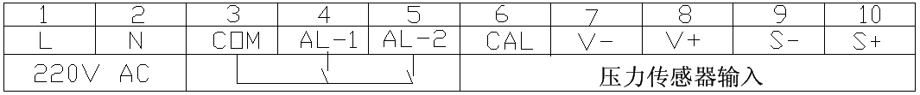
(1)接线图
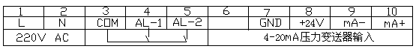
压力传感器接线图
4-20mA压力传感器输入
注：(1)四线制4-20mA压力变送器，7，8给压力变送器供电，9，10为4-20mA电流输入
（2）两线制4-20mA压力变送器，8给压力变送器供电，10接压力变送器的负端。
（2）显示器窗口说明
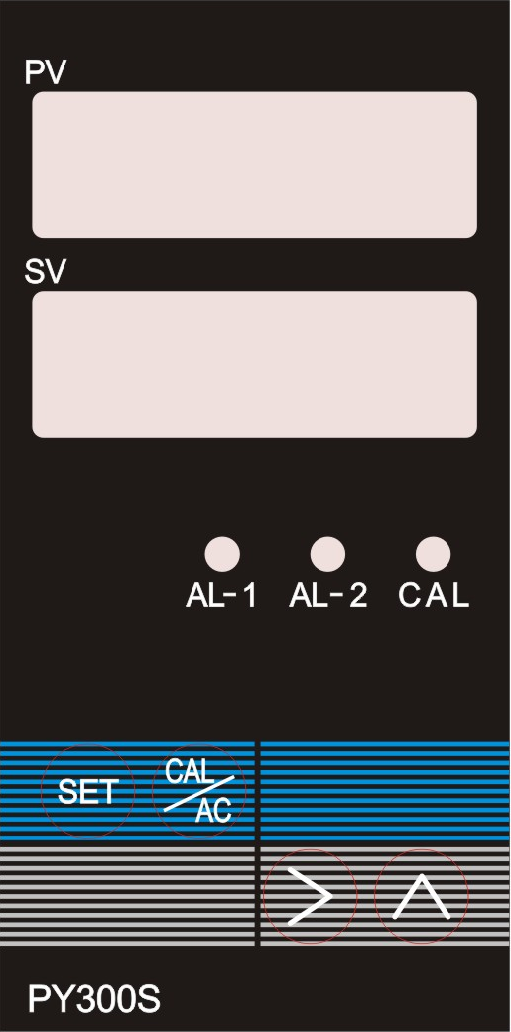
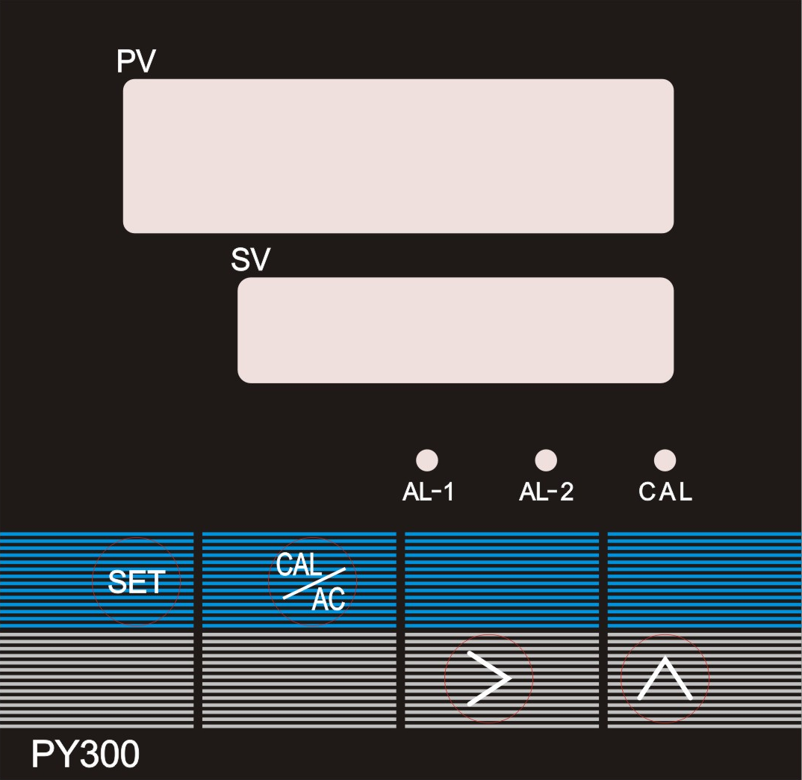
上排显示器：
在工作状态下PV窗口显示实际测量值。在修改参数时，显示参数代号下排显示器：
在工作状态下SV窗口显示报警值。在修改参数时，显示被修改的参数值。
操作键说明
SET设置键 按短键是查看和修改报警值和回差值,按长键是进入修改内部参数
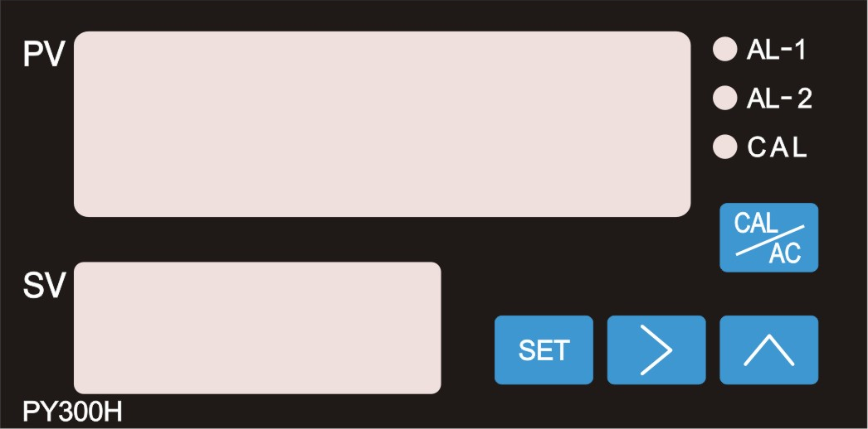
CAL/AC键 按短键是查看传感器内部加载80%值,注:在工作状态下，按5秒以上,清零
>键 移位键
∧键 修改参数增量键 注: 按5秒以上是恢复上次标定 的零点
指示灯说明：AL-1 报警值 报警时常亮 无报警时熄灭
AL-2 报警值 报警时常亮 无报警时熄灭
CAL 校准指示灯 在进入80%校准，CAL亮
产品使用说明
当仪表接通电源后,仪表开始进入自检状态,PV窗口显示该仪表的满量程设置值,SV窗口显示该仪表所用软件的版本号,2秒后进入正常工作状态,PV窗口显示测量值,SV窗口显示报警值或者显示单位值
点按SET键后进入报警设置菜单
上排显示AL-1 下排显示AL-1的报警值,按一下移位键第一个数字开始闪烁,按修改值进行修改,按SET键保存修改内容进入下一个修改内容,当超过1分钟没有按任何键,系统将推出到正常工作状态,回差设置可以在系统设置菜单中关闭
AL-1 ***** AL-1报警值修改 修改范围 满量程范围内 默认为3500
HC1 ***** AL-1回差值修改 修改范围 满量程范围内 默认为000
AL-2 ***** AL-2报警值修改 修改范围 满量程范围内 默认为1500
HC2 ***** AL-2回差值修改 修改范围 满量程范围内 默认为000

（四）PY300智能仪表操作流程图
0.0 | 采样压力  工作状态，SV可以通过菜单gl来设置。
35.0 | AL1 报警值
SET键三秒,进入操作员菜单 SET键,进入操作员菜单
PASS2 | 管理员密码
0000 | 输入密码
出厂密码为0000，此菜单，不出现，直接进入下一菜单ED。如有密码，请输入正确密码，否则，按SET键三秒以上，返回工作状态
PASS1 | 操作员密码
0000 | 输入密码

SET键
SET键
通过移位(>)键和向上(∧)键来输入传感器的量程上端，如：0-50.00的传感器，请输入050.00；如-100.0-100.0，输入上端100.0
Ed | 压力量程上端
05000
SET键
AL-1 | AL1报警参数设置
035.0 | 设定值,范围在压力显示上下端之间
SET键
通过移位(>)键和向上(∧)键来输入传感器的量程下端，如：0-50.00的传感器，请输入0.00；如-100.0-100.0，输入下端-100.0
ld | 设定值
00.00 | 压力显示下端
SET键
HC1 | 第一路回差参数设定
025.0 | 设定值,范围在0-9999之间
SET键
40.0 | 显示值
Rn80 | 压力量程80%标定
Rn80压力传感器80%标定功能，请在空载的情况下，按CAE/AC键来在线标定。注：此功能使用于有80%效准的压力传感器上。否则不要按CAE/AC键
SET键
AL-2 | AL-2报警设定
015.0 | 设定值,范围压力显示上下端之间

SET键

在压力为0时，按移位键标零位
0.0 | 显示值
ESCL | 零点满度标定
SET键
0.0 | 显示值
LOAd | 零点标定
〉键
HC2 | 第二路回差参数设定
025.0 | 设定值,范围在压 0-9999

50.00 | 显示值
LoAd | 在此修改为标定值
加载压力到满量程时。请按移位键，标定
SET键

SET键
返回工作状态

du | 分度号选择
1 | 1,2,5,10
通过向上键来修改，1，2，5，10分度号
注：0-5000量程，最小分度号1
5001-10000量程，最小分度号2
10001-20000量程，最小分度号为5
20001-99999量程，最小分度号为10

SET键

∧
SET键
AL-1 | AL-1输出方式
HJ | 上限报警
AL-1 | AL-1输出方式
LJ | 下限报警

SET键
SET键

∧
AL-2 | AL-2输出方式
HJ | 上限报警
AL-2 | AL-2输出方式
LJ | 下限报警

SET键
SET键

02144注：
第一位为0，当改 为1时，按CAE/AC键，恢复出厂数据。建议不要随意设置。
当改为2时，用于出厂标定，并保存两份数据，用于以后的恢复。客户慎用！
第二位为1，在工作状态下，SV显示A L-1报警值；为2,SV显示A L-2;
为3时，显示压力峰值，注：在工作状态下，可通过移位键压力峰值置零。
第三位为继电器输出延时时间，范围0,1,2；0无延时;1延时1秒;2延时秒
第四位为采样4次滤波后继电器输出，范围从1-4
第五位为4，每秒显示次数。范围1-8。1每秒显示1次
8每秒显示8次

-gL- | 滤波参数
01044 | 设定值

SET键

dot | 小数点
d | 内码提示 小数点位置
通过移位(>)键，来改变小数点位置

SET键

code | 内码提示符
2757 | 内码提示 内码
SET键
出厂默认为0,在操作员菜单中，不出现。
如果，设置密码，将在操作员菜单出现。

PASS1 | 操作员密码
0 | 设定值
SET键
出厂默认为0,在管理员菜单中，不出现。
如果，设置密码，将在管理员菜单出现。
若管理员设置密码后，时间长，忘了，请输入通用密码9090

PASS2 | 管理员密码
0 | 设定值
SET键

返回ed菜单

注：（1)所有的设定值都通过 ＞,∧两个键进行设置。
(2)在管理菜单中，在任意菜单状态下，通过按 SET 3秒可返回工作状态。
(3)压力显示下端,如果压力传感器无负压,请设置为0000。如有负压时,例如:压力传感器的量程为-0.1到0.1Mpa,则设置压力显示下端LD为-.100,压力显示上端ED设置为0.100。具体设置-.100时,请先设定0.100，后设负号。
(3)压力显示上端，就是压力传感器的量程。
(4)关于HJ/LJ说明:
HJ为上限报警，当采样压力值大于(设定报警值+回差值)时，相应的继电器吸合，常开触点闭合，常闭触点断开；当压力低于(设定报警值-回差值),继电器释放。LJ为下限报警，当采样压力值大于(设定报警值+回差值)时，相应的继电器释放，常开触点断开，常闭触点闭合；当采样压力小于(设定报警值-回差值)，
相应的继电器吸合，常开触点闭合，常闭触点断开。
(9)订货时,一定讲清楚,具体要求:A)压力传感器的输入信号多少
B)继电器输出数量多少

五、仪表安装尺寸
PY300：
11mm
100mm
96mm

96
mm

仪表盘开孔
92×92 mm
100mm

PY300S/PY300H：
48mm

仪表盘开孔
46×92 mm
11mm

96
mm

六、仪表维护
仪表可以工作在0-55℃，相对湿度不大于80%RH，没灰尘及腐蚀性气体的环境中。本公司仪表自出厂起12个月免费维修，如果是用户使用不当造成的损坏或已超保修期，本公司也将修理，但要酌情收费。

